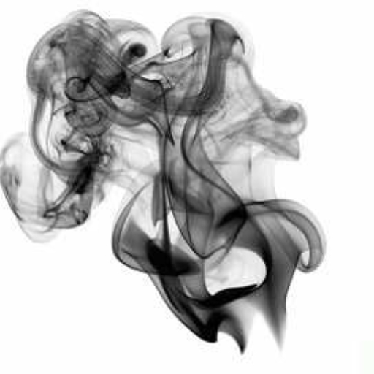

УВАЖАЕМЫЕ ИСКАТЕЛИ КЛАДА!

В ПОЭМЕ ВАСИЛИЯ ЖУКОВСКОГО ЕСТЬ ТАКИЕ СТРОКИ:

Улыбнись, моя краса,

На мою балладу;

В ней большие чудеса,

Очень мало складу.

Взором счастливый твоим,

Не хочу и славы;

Слава - нас учили - дым;

Свет - судья лукавый.

НАЗВАНИЕ ЭТОЙ ПОЭМЫ ПОДСКАЖЕТ ВАМ ИМЯ СЛЕДУЮЩЕГО ПРЕДСТАВИТЕЛЯ, К КОТОРОМУ ВЫ ДОЛЖНЫ ОТПРАВИТЬСЯ.

МЫ СООБЩАЕМ ВАМ ПАРОЛЬ ●▬ ▬● ●▬ ●▬●

А ОТВЕТНЫЙ ПАРОЛЬ ▬●● ▬●▬ ▬ ▬ ▬